﻿

a.Box Handbuch
Stand: 30.06.2023


Bestimmungsgemäßer Gebrauch
Die a.Box ist als Bordrechner für den Einsatz in Kraftfahrzeugen und Bahnfahrzeugen konzipiert und entworfen. Als Versorgungsspannung dient das 24V Bordnetz vom Fahrzeug.

Anschluss von Peripheriegeräten
Es dürfen nur vom Hersteller freigegebene Peripheriegeräte an den Spannungsausgängen der a.Box angeschlossen werden. Dabei muss die Spezifikation der Spannungsausgänge eingehalten werden.

Betriebsbedingungen
Parameter | Bedingung
Nennspannung | 24V
Versorgungsspannung max. | 30V
Leistungsaufnahme ohne Peripherie | 10W
Maximalstrom M,S | 0,5A
Maximalstrom VP+ | 2A
Maximalstrom VD+ | 0.1A
Maximalspannung DI | 50V
Maximalstrom DO | 0.5A
Maximalspannung DO | 50V
Betriebstemperatur Umgebung | -25°C - +55°C

Datenblatt
202007_aboxdatenblatt.pdf

Abmessungen
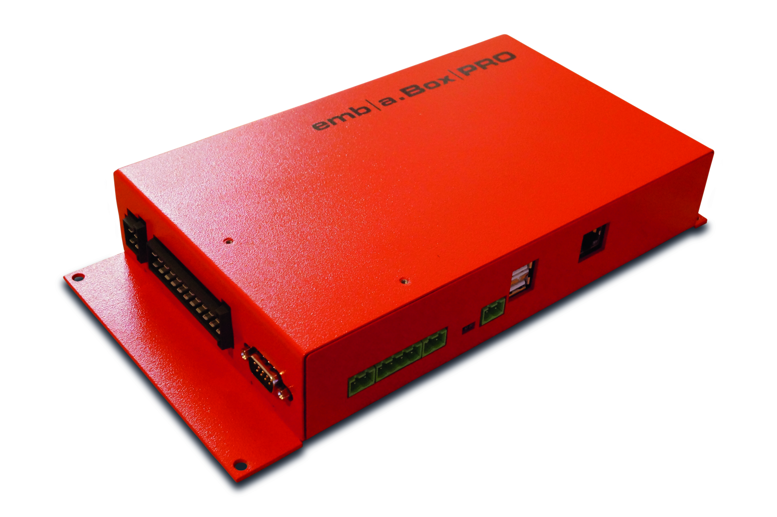
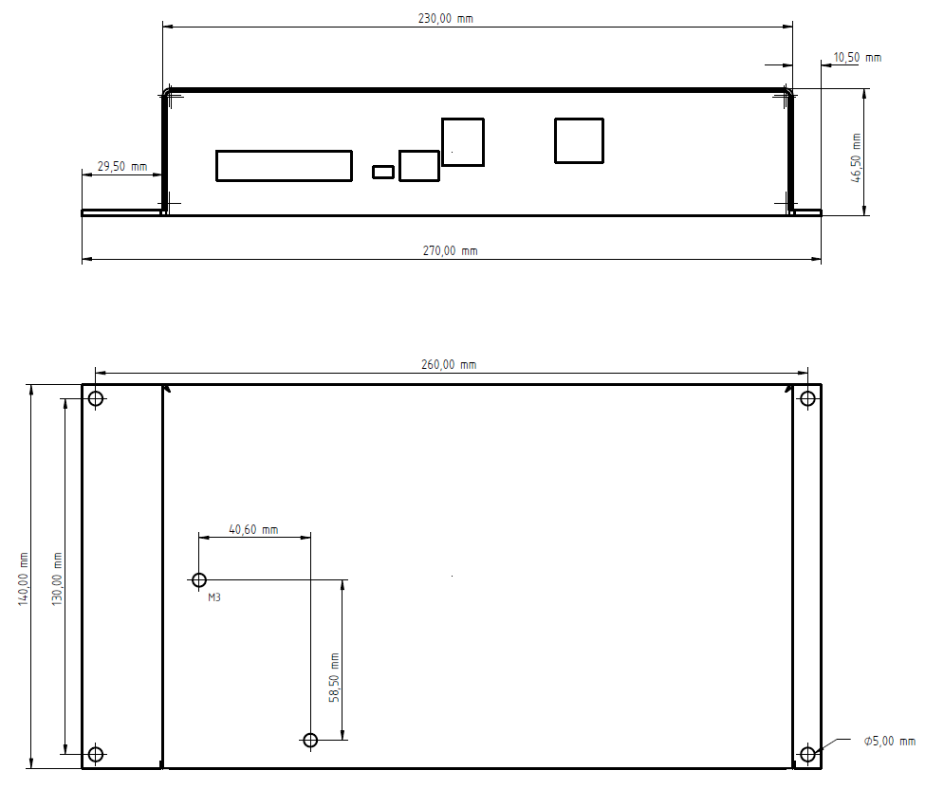

Inbetriebnahme

Kurzanleitung
- Modem montieren
- Modem verkabeln
- a.Box montieren
- a.Box verkabeln
  - Spannungsversorgung
  - Zündung
  - Türkontakte
  - Sensor Versorgung
- Switch montieren
- Switch verkabeln
- Sensor Adressen konfigurieren
- a.Box über a.Box Manager konfigurieren

Anschlussbelegung
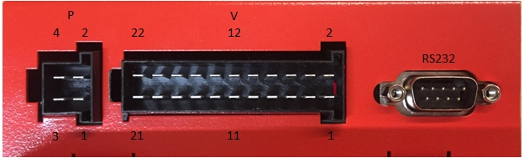

Connector P
Pin Nummer | Bezeichnung | Funktion | Bemerkung
1 | VSupply+ | Versorgungsspannung +, 24V
2 | VSupply- | Versorgungsspannung -
3 | VP+ | Versorgungsspannung für externes Gerät + | Maximalstrom: 2A (mit Schmelzsicherung geschützt), Verwendung bei AFZ für maximal 4 Zählsensoren
4 | GND | Masse für externes Gerät

Connector V
Pin Nummer | Bezeichnung | Funktion | Bemerkung
1 | O1 | Open Drain Ausgang
2 | GND | Masse
3 | IGN- | Zündungssignal -
4 | I5- | Eingang 5 - | Reset Funktion (Signal für mehrere Sekunden)
5 | IGN+ | Zündungssignal +
6 | I5+ | Eingang 5 + | Reset Funktion (Signal für mehrere Sekunden)
7 | VD- | Hilfsspannung Türkontakt -
8 | I1- | Eingang 1 -
9 | VD+ | Hilfsspannung Türkontakt +
10 | I1+ | Eingang 1 +
11 | VD- | Hilfsspannung Türkontakt -
12 | I2- | Eingang 2 -
13 | VD+ | Hilfsspannung Türkontakt +
14 | I2+ | Eingang 2 +
15 | VD- | Hilfsspannung Türkontakt -
16 | I3- | Eingang 3 -
17 | VD+ | Hilfsspannung Türkontakt +
18 | I3+ | Eingang 3 +
19 | VD- | Hilfsspannung Türkontakt -
20 | I4- | Eingang 4 -
21 | VD+ | Hilfsspannung Türkontakt +
22 | I4+ | Eingang 4 +

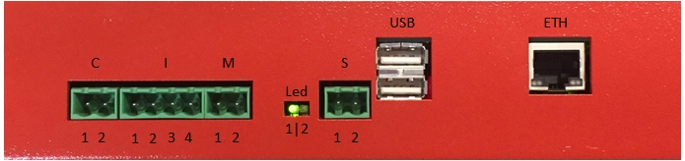

Connector C (CAN)
Pin Nummer | Bezeichnung | Funktion
1 | CAN- | CAN Busleitung -
2 | CAN+ | CAN Busleitung +

Connector I (IBIS)
Pin Nummer | Bezeichnung | Funktion
1 | WBSD | Senden Daten
2 | WBMS | Senden Masse
3 | WBED | Empfangen Daten
4 | WBME | Empfangen Masse

Connector M
Pin Nummer | Bezeichnung | Funktion | Bemerkung
1 | VM+ | Versorgungsspannung für externes Gerät + | Maximalstrom 0.5A (mit Schmelzsicherung geschützt), Verwendung für externes Modem
2 | GND | Masse für externes Gerät

Connector S
Pin Nummer | Bezeichnung | Funktion | Bemerkung
1 | VS+ | Versorgungsspannung für externes Gerät + | Maximalstrom 0.5A (mit Schmelzsicherung geschützt), Verwendung bei AFZ für Ethernet Switch
2 | GND | Masse für externes Gerät

